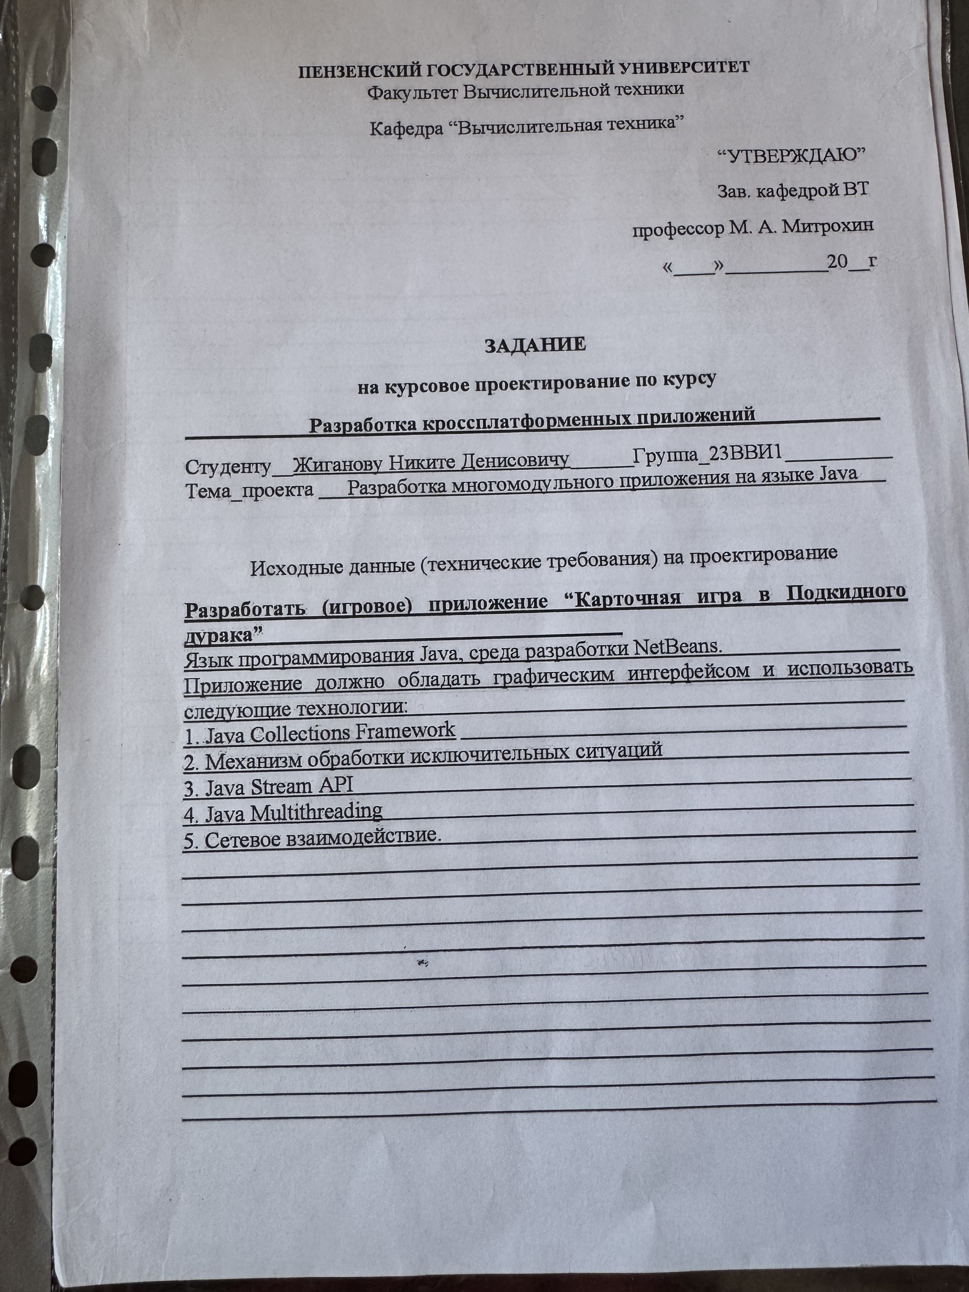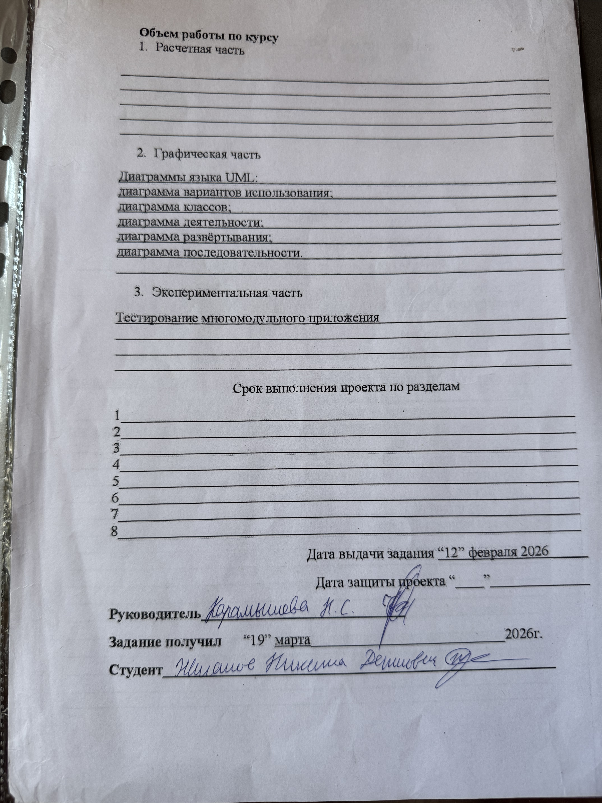
Содержание

Введение 4
1 Постановка задачи 5
1.1 Функциональные требования 5
1.2 Нефункциональные требования 5
2 Выбор решения 7
2.1 Основные модули программы 7
2.2 Выбор многопоточности 8
3 Описание программы 9
3.1 Использование коллекций 9
3.2 Использование Stream API 9
3.3 Обработка исключений 9
3.4 Основные сообщения исключений 10
4 Описание способа организации пользовательского интерфейса 11
4.1 Ход компьютера и интерфейс 11
5 Описание результатов работы программы 12
Заключение 13
Список используемой литературы 14
ПРИЛОЖЕНИЕ А. ЛИСТИНГ ПРОГРАММЫ 15
ПРИЛОЖЕНИЕ Б. UML-ДИАГРАММЫ 28

Введение
Курсовая работа посвящена разработке многомодульного приложения на языке Java. В качестве предметной области выбрана карточная игра «Подкидной дурак». Такая задача удобна для учебного проекта, потому что в ней есть объекты предметной области, состояние игры, обработка действий пользователя, проверка правил и необходимость понятного графического интерфейса.
Разрабатываемое приложение является локальным настольным приложением. Оно не является клиент-серверным: все игровые данные хранятся внутри одной запущенной программы, а пользователь взаимодействует с игрой через окно приложения. Компьютерный противник выполняет ходы автоматически.
В работе используются возможности языка Java: коллекции для хранения карт и игроков, собственные исключения для ошибок игровых действий, Stream API для поиска и фильтрации карт, а также многопоточность для выполнения хода компьютера без зависания окна.
Цель работы - закрепить навыки проектирования Java-приложений, научиться разделять программу на логические классы, реализовать графический интерфейс и оформить результат в виде пояснительной записки.

1 Постановка задачи
Необходимо разработать Java-приложение, представляющее собой игру «Подкидной дурак». Проект должен открываться в Apache NetBeans как обычный Java-проект, собираться без сторонних библиотек и запускаться на компьютере пользователя.
Пользователь должен видеть свои карты, карты на столе, козырь, количество карт в колоде и количество карт у компьютера. Все действия выполняются через графический интерфейс: выбор карты, завершение хода, взятие карт и запуск новой партии.
В приложении реализуются основные правила подкидного дурака: создание колоды из 36 карт, перемешивание, определение козыря, раздача карт двум участникам, атака, защита, взятие карт, переход карт в биту, добор карт и определение победителя.
Отдельное требование - продемонстрировать применение нескольких технологий Java. Коллекции используются для хранения колоды, рук игроков и карт на столе. Исключения применяются для корректной обработки неправильных действий. Stream API используется при поиске младшего козыря, подходящих карт для хода и значений карт на столе. Многопоточность применяется для автоматического хода компьютера.

1.1 Функциональные требования
– создание новой партии без перезапуска программы;
– отображение карт игрока и состояния игры;
– выбор карты мышью;
– автоматический ход компьютера;
– проверка корректности атаки и защиты;
– вывод сообщений об ошибках без аварийного завершения программы;
– определение победителя.

1.2 Нефункциональные требования
– программа должна запускаться локально;
– приложение не должно быть клиент-серверным;
– интерфейс должен оставаться отзывчивым;
– проект должен быть понятным для открытия и проверки в NetBeans;
– код должен быть разделён на классы по назначению.

2 Выбор решения
Для реализации выбран язык Java, поскольку он подходит для кроссплатформенной разработки и содержит стандартные средства для создания графических приложений, работы с коллекциями, исключениями, потоками и объектно-ориентированным проектированием.
Средой разработки выбран Apache NetBeans. Проект оформлен как Ant-проект NetBeans: в нём есть файл build.xml, папка nbproject, папка src с исходным кодом и папка dist с собранным jar-файлом.
Архитектура приложения разделена на несколько частей. Классы Card, Suit и Rank описывают карту, масть и достоинство. Класс Deck отвечает за колоду. Класс Player хранит руку игрока. Класс MovePair описывает пару карт на столе. Класс GameEngine содержит правила игры. Класс DurakFrame отвечает за окно. Класс Main запускает приложение.
Такое разделение упрощает понимание проекта: внешний вид можно изменять в DurakFrame, не переписывая правила игры, а правила можно дорабатывать в GameEngine, не меняя структуру карточных объектов.

2.1 Основные модули программы
Модуль | Назначение | Основные классы
Модель карт | Описывает карты, масти и значения | Card, Suit, Rank
Модель партии | Хранит колоду, игроков и карты на столе | Deck, Player, MovePair
Игровая логика | Проверяет правила атаки, защиты, добора и победы | GameEngine, GameException
Графический интерфейс | Показывает окно и реагирует на действия пользователя | DurakFrame
Запуск | Создаёт и показывает главное окно | Main
Таблица 1 – Основные модули программы

2.2 Выбор многопоточности
В проекте используется связка Runnable и ExecutorService. Это самый простой и понятный вариант для учебного проекта. Runnable описывает задачу, которую нужно выполнить в отдельном потоке, а ExecutorService управляет запуском этой задачи.
Ход компьютера выполняется не в основном потоке окна, а в отдельной задаче. Благодаря этому пользовательский интерфейс не зависает, пока программа имитирует размышление компьютера.

3 Описание программы
Программа состоит из пакета durakgame. Основная логика находится в классе GameEngine. Он хранит текущую колоду, двух игроков, список карт на столе и состояние хода. Состояние хода задаётся перечислением Turn.
Партия начинается с вызова метода newGame(). Метод создаёт новую колоду, очищает руки игроков, раздаёт по шесть карт, определяет козырь и выбирает, кто ходит первым. Первый ход определяется по младшему козырю в руке участников.
Когда пользователь нажимает на карту, окно DurakFrame передаёт эту карту в GameEngine. Если пользователь атакует, вызывается humanAttack(). Если защищается, вызывается humanDefend(). Метод движка проверяет правила и либо выполняет действие, либо выбрасывает GameException с понятным текстом ошибки.
Компьютерный ход вызывается через метод computerStep(). Этот метод анализирует текущую ситуацию: если компьютер защищается, он ищет минимальную подходящую карту; если атакует, выбирает карту для атаки. Для выбора используется Stream API и компараторы.

3.1 Использование коллекций
Колода хранится в List<Card>. Рука каждого игрока также хранится в List<Card>. Карты на столе хранятся в List<MovePair>, потому что каждая атака может иметь соответствующую защитную карту.

3.2 Использование Stream API
Stream API применяется для фильтрации карт, поиска минимальной подходящей карты, получения достоинств карт на столе и определения младшего козыря. Это делает код короче и нагляднее по сравнению с большим количеством вложенных циклов.

3.3 Обработка исключений
Для ошибок игровых действий создан класс GameException. Тексты ошибок прописаны в GameEngine в местах проверки правил. Например, если игрок пытается походить не в свою очередь, выбрасывается GameException с сообщением, которое затем показывается пользователю в окне.
Типичный путь ошибки выглядит так: метод GameEngine обнаруживает неправильное действие, создаёт GameException, DurakFrame перехватывает исключение в блоке catch и показывает текст через JOptionPane.showMessageDialog(). Поэтому программа не завершается аварийно, а объясняет пользователю, что произошло.

3.4 Основные сообщения исключений
Где возникает | Пример сообщения | Смысл
humanAttack | Сейчас нельзя атаковать | Пользователь нажал карту не в фазе атаки
humanAttack | Такой карты нет в руке | Выбранная карта отсутствует у игрока
humanAttack | Эту карту нельзя подкинуть | На стол можно класть только карту подходящего достоинства
humanDefend | Сейчас нельзя защищаться | Игрок пытается отбиваться не в свою фазу
humanDefend | Эта карта не бьёт атакующую | Выбранная карта не подходит по правилам
humanTake | Сейчас нельзя брать карты | Действие взятия недоступно
finishHumanAttack | На столе нет карт | Нельзя завершить пустой ход
Таблица 2 – Примеры сообщений исключений

4 Описание способа организации пользовательского интерфейса
Графический интерфейс реализован средствами Java Swing. Главное окно создаётся в классе DurakFrame, который наследуется от JFrame. В окне используются панели JPanel, кнопки JButton, подписи JLabel, текстовая область JTextArea и прокрутка JScrollPane.
Окно делится на несколько зон. Верхняя часть показывает состояние партии: козырь, количество карт в колоде и текущую фазу. Центральная часть показывает карты на столе. Нижняя часть показывает карты игрока и кнопки управления. Справа расположен журнал событий.
При обновлении состояния вызывается метод refresh(). Он заново строит кнопки карт, обновляет подписи и показывает актуальный стол. Если пользователь нажимает на карту, срабатывает обработчик события, который вызывает соответствующий метод игрового движка.
Для корректной работы Swing используется SwingUtilities.invokeLater(). Этот механизм возвращает обновление интерфейса в специальный поток обработки событий Swing. Это важно, потому что изменять элементы окна напрямую из фонового потока нельзя.

4.1 Ход компьютера и интерфейс
После действия пользователя окно запускает фоновую задачу computerLoopTask. Эта задача реализована как Runnable и передаётся в ExecutorService. Внутри задачи есть небольшая задержка Thread.sleep(), чтобы ход компьютера не выглядел мгновенным. После завершения вычислений интерфейс обновляется через SwingUtilities.invokeLater().

5 Описание результатов работы программы
После запуска программы открывается главное окно игры. Пользователь видит свои карты в виде кнопок. На экране отображается козырь, количество карт в колоде и количество карт у компьютера.
Если пользователь атакует, он нажимает на карту. Карта появляется на столе, после чего компьютер пытается отбиться. Если компьютер отбился, пользователь может подкинуть ещё карту подходящего достоинства или завершить ход. Если компьютер не может отбиться, он забирает карты со стола.
Если атакует компьютер, на столе появляется его карта. Пользователь должен выбрать карту, которая бьёт атакующую. Если подходящей карты нет, пользователь нажимает кнопку «Взять».
Программа корректно обрабатывает ошибки. Например, если пользователь пытается подкинуть неподходящую карту, игра не закрывается, а выводит сообщение с объяснением. Это повышает устойчивость программы и делает поведение понятным.
Ожидаемый результат работы: пользователь может сыграть полную партию против компьютера, программа отображает ход игры, автоматически добирает карты и определяет победителя после окончания колоды и карт у одного из участников.

Заключение
В ходе выполнения курсовой работы было разработано настольное Java-приложение с графическим интерфейсом. Реализована игра «Подкидной дурак», в которой пользователь играет против компьютера.
В программе применены Java Collections Framework, Stream API, механизм обработки исключений и многопоточность. Код разделён на классы по назначению, что упрощает чтение и дальнейшую доработку проекта.
Проект оформлен для Apache NetBeans, собирается стандартными средствами и не требует внешних библиотек. Поставленная задача выполнена: создано локальное графическое приложение без клиент-серверной архитектуры.

Список используемой литературы
- Хорстманн К. Java. Библиотека профессионала : в 2 т. / К. Хорстманн ; пер. с англ. И. Берштейн. — 11-е изд. — М. : Диалектика-Вильямс, 2020. — Т. 1. 864 с. ; Т. 2. 1008 с.
- Блох Д. Java. Эффективное программирование / Д. Блох ; пер. с англ. И. Красиков. — 3-е изд. — М. : Диалектика-Вильямс, 2019. — 464 с.
- Шилдт Г. Java. Полное руководство / Г. Шилдт ; пер. с англ. — 10-е изд. — М. : Диалектика-Вильямс, 2018. — 1488 с.
- Уоллс К. Spring в действии / К. Уоллс ; пер. с англ. А. Киселёв. — М. : ДМК-Пресс, 2022. — 544 с.
- Седжвик Р. Алгоритмы на Java / Р. Седжвик, К. Уэйн ; пер. с англ. А. Моргунов. — 4-е изд. — М. : Вильямс, 2019. — 848 с.

ПРИЛОЖЕНИЕ А. ЛИСТИНГ ПРОГРАММЫ
В приложении приведены основные исходные файлы проекта. Листинг соответствует версии без клиент-серверной архитектуры и без UDP-модуля. В коде сохранены мини-комментарии, особенно в местах, связанных с потоками, исключениями, коллекциями и Stream API.
Card.java
package durakgame;

import java.util.Objects;

// Модель одной карты: масть + достоинство. Immutable-класс, чтобы карту нельзя было случайно изменить.
public final class Card implements Comparable<Card> {
private final Suit suit;
private final Rank rank;

public Card(Suit suit, Rank rank) {
// Objects.requireNonNull защищает от создания карты без масти или достоинства.
this.suit = Objects.requireNonNull(suit);
this.rank = Objects.requireNonNull(rank);
}

public Suit getSuit() { return suit; }
public Rank getRank() { return rank; }

// Проверка правила боя: старшая карта той же масти или любой козырь против некозыря.
public boolean beats(Card other, Suit trump) {
if (other == null) return false;
if (suit == other.suit && rank.getValue() > other.rank.getValue()) return true;
return suit == trump && other.suit != trump;
}

public boolean isTrump(Suit trump) { return suit == trump; }

@Override
public int compareTo(Card other) {
// Сортировка сначала по масти, затем по значению карты.
int suitCompare = this.suit.ordinal() - other.suit.ordinal();
return suitCompare != 0 ? suitCompare : this.rank.getValue() - other.rank.getValue();
}

@Override
public String toString() { return rank.getLabel() + suit.getSymbol(); }

@Override
public boolean equals(Object o) {
if (this == o) return true;
if (!(o instanceof Card)) return false;
Card card = (Card) o;
return suit == card.suit && rank == card.rank;
}

@Override
public int hashCode() { return Objects.hash(suit, rank); }
}
Deck.java
package durakgame;

import java.util.ArrayList;
import java.util.Collections;
import java.util.List;
import java.util.Optional;

// Колода из 36 карт. Здесь используется Java Collections Framework: ArrayList, List, Collections.shuffle.
public class Deck {
private final List<Card> cards = new ArrayList<>();
private Suit trump;

public Deck() {
// Формируем полную колоду из всех мастей и достоинств.
for (Suit suit : Suit.values()) {
for (Rank rank : Rank.values()) {
cards.add(new Card(suit, rank));
}
}
Collections.shuffle(cards); // Перемешивание колоды стандартным методом коллекций.
trump = cards.get(cards.size() - 1).getSuit(); // Масть последней карты назначается козырной.
}

public Suit getTrump() { return trump; }
public int size() { return cards.size(); }

// Optional показывает, что карта может отсутствовать, если колода пуста.
public Optional<Card> draw() {
if (cards.isEmpty()) return Optional.empty();
return Optional.of(cards.remove(0));
}

// Добор карт игроком до нужного количества.
public void dealTo(Player player, int maxHand) {
while (player.count() < maxHand && !cards.isEmpty()) {
player.add(draw().get());
}
player.sort(trump);
}
}
DurakFrame.java
package durakgame;

import java.awt.BorderLayout;
import java.awt.Color;
import java.awt.Dimension;
import java.awt.FlowLayout;
import java.awt.Font;
import java.awt.GridLayout;
import java.awt.event.WindowAdapter;
import java.awt.event.WindowEvent;
import java.util.concurrent.ExecutorService;
import java.util.concurrent.Executors;
import javax.swing.BorderFactory;
import javax.swing.JButton;
import javax.swing.JFrame;
import javax.swing.JLabel;
import javax.swing.JOptionPane;
import javax.swing.JPanel;
import javax.swing.JScrollPane;
import javax.swing.JTextArea;
import javax.swing.SwingUtilities;

// Главное окно игры. Вся графика сделана на Java Swing без сторонних библиотек.
public class DurakFrame extends JFrame {
private final GameEngine engine = new GameEngine();
// ExecutorService запускает ход компьютера в отдельном потоке, чтобы интерфейс не зависал.
private final ExecutorService aiExecutor = Executors.newSingleThreadExecutor();

// Элементы интерфейса: подписи, стол, рука игрока, журнал и кнопки управления.
private final JLabel statusLabel = new JLabel(" ");
private final JLabel trumpLabel = new JLabel(" ");
private final JLabel computerLabel = new JLabel(" ");
private final JPanel tablePanel = new JPanel(new GridLayout(0, 1, 6, 6));
private final JPanel handPanel = new JPanel(new FlowLayout(FlowLayout.LEFT));
private final JTextArea logArea = new JTextArea(8, 60);
private final JButton doneButton = new JButton("Завершить ход");
private final JButton takeButton = new JButton("Взять");
private final JButton newGameButton = new JButton("Новая игра");

public DurakFrame() {
super("Подкидной дурак — Java Swing");
// Сетевого взаимодействия больше нет: игра полностью автономная и работает только локально.
initUi();
initEvents();
startNewGame();
}

// Создание и размещение Swing-компонентов на форме.
private void initUi() {
setDefaultCloseOperation(JFrame.DISPOSE_ON_CLOSE);
setMinimumSize(new Dimension(900, 620));
setLocationRelativeTo(null);

JPanel top = new JPanel(new GridLayout(3, 1));
statusLabel.setFont(statusLabel.getFont().deriveFont(Font.BOLD, 15f));
top.add(statusLabel);
top.add(trumpLabel);
top.add(computerLabel);
top.setBorder(BorderFactory.createEmptyBorder(10, 10, 10, 10));
add(top, BorderLayout.NORTH);

JPanel center = new JPanel(new BorderLayout(8, 8));
tablePanel.setBorder(BorderFactory.createTitledBorder("Стол"));
center.add(tablePanel, BorderLayout.CENTER);
logArea.setEditable(false);
logArea.setLineWrap(true);
center.add(new JScrollPane(logArea), BorderLayout.SOUTH);
center.setBorder(BorderFactory.createEmptyBorder(5, 10, 5, 10));
add(center, BorderLayout.CENTER);

JPanel bottom = new JPanel(new BorderLayout());
handPanel.setBorder(BorderFactory.createTitledBorder("Ваши карты — нажмите на карту, чтобы походить или отбиться"));
bottom.add(new JScrollPane(handPanel), BorderLayout.CENTER);

JPanel controls = new JPanel(new FlowLayout(FlowLayout.RIGHT));
controls.add(doneButton);
controls.add(takeButton);
controls.add(newGameButton);
bottom.add(controls, BorderLayout.SOUTH);
add(bottom, BorderLayout.SOUTH);
}

// Назначение обработчиков событий для кнопок и закрытия окна.
private void initEvents() {
newGameButton.addActionListener(e -> startNewGame());
doneButton.addActionListener(e -> runPlayerAction(() -> engine.humanDone()));
takeButton.addActionListener(e -> runPlayerAction(() -> engine.humanTake()));
addWindowListener(new WindowAdapter() {
@Override public void windowClosed(WindowEvent e) {
// Останавливаем ExecutorService, чтобы фоновый поток компьютера завершился при закрытии окна.
aiExecutor.shutdownNow();
}
});
}

private void startNewGame() {
engine.newGame();
logArea.setText("");
appendLog(engine.getLastMessage());
refresh();
maybeComputerMove();
}

// Общая обёртка для действий игрока: обработка исключений + обновление интерфейса.
private void runPlayerAction(ThrowingAction action) {
try {
action.run();
appendLog(engine.getLastMessage());
refresh();
maybeComputerMove();
} catch (GameException ex) {
// Ошибки правил показываем пользователю в диалоговом окне, а приложение продолжает работать.
JOptionPane.showMessageDialog(this, ex.getMessage(), "Недопустимый ход", JOptionPane.WARNING_MESSAGE);
}
}

// Нажатие на карту означает либо атаку, либо защиту — зависит от текущего состояния игры.
private void onCardClicked(Card card) {
GameEngine.Turn turn = engine.getTurn();
if (turn == GameEngine.Turn.HUMAN_ATTACK) {
runPlayerAction(() -> engine.humanAttack(card));
} else if (turn == GameEngine.Turn.HUMAN_DEFEND) {
runPlayerAction(() -> engine.humanDefend(card));
} else {
JOptionPane.showMessageDialog(this, "Сейчас думает компьютер.", "Подождите", JOptionPane.INFORMATION_MESSAGE);
}
}

// Ход компьютера выполняется в отдельном потоке, чтобы окно Swing не зависало.
private void maybeComputerMove() {
if (engine.getTurn() != GameEngine.Turn.COMPUTER_THINK) return;
setButtonsEnabled(false);

// Runnable — самый простой вариант для потока: задача ничего не возвращает,
// а только делает ход компьютера и потом просит интерфейс обновиться.
Runnable computerTask = () -> {
try {
// Небольшая пауза имитирует размышление компьютера.
// Пауза выполняется НЕ в GUI-потоке, поэтому окно не замораживается.
Thread.sleep(650);
} catch (InterruptedException ignored) {
// Если приложение закрывают во время паузы, корректно помечаем поток прерванным.
Thread.currentThread().interrupt();
return;
}

// Логика хода компьютера выполняется в фоновом потоке ExecutorService.
engine.computerStep();

// Swing-компоненты можно менять только в GUI-потоке,
// поэтому обновление окна передаём через SwingUtilities.invokeLater.
SwingUtilities.invokeLater(() -> {
appendLog(engine.getLastMessage());
refresh();
// Иногда компьютер должен сделать несколько действий подряд,
// поэтому после обновления проверяем, нужен ли ещё один фоновый ход.
if (engine.getTurn() == GameEngine.Turn.COMPUTER_THINK) maybeComputerMove();
});
};

// ExecutorService запускает Runnable в отдельном рабочем потоке.
aiExecutor.submit(computerTask);
}

// Перерисовка всех данных: статус, стол, карты игрока и доступность кнопок.
private void refresh() {
statusLabel.setText("Состояние: " + turnText(engine.getTurn()) + " | Колода: " + engine.getDeckSize());
trumpLabel.setText("Козырь: " + engine.getTrump().getTitle() + " " + engine.getTrump().getSymbol());
computerLabel.setText("У компьютера карт: " + engine.getComputer().count());

tablePanel.removeAll();
if (engine.getTable().isEmpty()) {
tablePanel.add(new JLabel("На столе пока нет карт."));
} else {
// forEach по коллекции пар на столе — простой пример работы с Collections.
engine.getTable().forEach(pair -> {
JLabel label = new JLabel(pair.toString());
label.setFont(label.getFont().deriveFont(Font.BOLD, 24f));
label.setBorder(BorderFactory.createEmptyBorder(8, 16, 8, 16));
tablePanel.add(label);
});
}

handPanel.removeAll();
// Для каждой карты игрока создаётся отдельная кнопка.
engine.getHuman().getHand().forEach(card -> {
JButton button = new JButton(card.toString());
button.setFont(button.getFont().deriveFont(Font.BOLD, 20f));
button.setPreferredSize(new Dimension(72, 48));
if (card.getSuit() == Suit.HEARTS || card.getSuit() == Suit.DIAMONDS) {
button.setForeground(Color.RED.darker());
}
button.setEnabled(engine.getTurn() == GameEngine.Turn.HUMAN_ATTACK || engine.getTurn() == GameEngine.Turn.HUMAN_DEFEND);
button.addActionListener(e -> onCardClicked(card));
handPanel.add(button);
});

doneButton.setEnabled(engine.getTurn() == GameEngine.Turn.HUMAN_ATTACK && engine.allCovered());
takeButton.setEnabled(engine.getTurn() == GameEngine.Turn.HUMAN_DEFEND);
if (engine.getTurn() == GameEngine.Turn.GAME_OVER) {
setButtonsEnabled(false);
newGameButton.setEnabled(true);
}
revalidate();
repaint();
}

// Включение или выключение кнопок во время хода компьютера.
private void setButtonsEnabled(boolean enabled) {
doneButton.setEnabled(enabled);
takeButton.setEnabled(enabled);
for (java.awt.Component component : handPanel.getComponents()) component.setEnabled(enabled);
}

// Человекочитаемый текст для состояния игры.
private String turnText(GameEngine.Turn turn) {
switch (turn) {
case HUMAN_ATTACK: return "ваша атака";
case HUMAN_DEFEND: return "ваша защита";
case COMPUTER_THINK: return "ходит компьютер";
case GAME_OVER: return "игра окончена";
default: return turn.toString();
}
}

private void appendLog(String text) { logArea.append(text + System.lineSeparator()); }

// Функциональный интерфейс позволяет передавать методы, которые могут бросить GameException.
private interface ThrowingAction { void run() throws GameException; }
}
GameEngine.java
package durakgame;

import java.util.ArrayList;
import java.util.Comparator;
import java.util.List;
import java.util.Optional;
import java.util.stream.Collectors;

// Главный класс игровой логики: здесь хранятся колода, игроки, стол и текущее состояние хода.
public class GameEngine {

public enum Turn { HUMAN_ATTACK, HUMAN_DEFEND, COMPUTER_THINK, GAME_OVER }

private Deck deck;
private final Player human = new Player("Игрок");
private final Player computer = new Player("Компьютер");
private final List<MovePair> table = new ArrayList<>(); // Карты на столе храним в списке пар атака-защита.
private Turn turn;
private boolean humanAttacker;
private String lastMessage = "";

// Полная инициализация новой партии.
public void newGame() {
deck = new Deck();
human.clear();
computer.clear();
table.clear();
deck.dealTo(human, 6);
deck.dealTo(computer, 6);
// Первый ходит игрок с младшим козырем.
humanAttacker = humanLowestTrumpValue() <= computerLowestTrumpValue();
turn = humanAttacker ? Turn.HUMAN_ATTACK : Turn.COMPUTER_THINK;
lastMessage = "Новая игра. Козырь: " + deck.getTrump().getTitle() + ". "
+ (humanAttacker ? "Вы ходите." : "Первым ходит компьютер.");
}

private int humanLowestTrumpValue() { return lowestTrumpValue(human); }
private int computerLowestTrumpValue() { return lowestTrumpValue(computer); }

// Stream API: ищем минимальный козырь в руке игрока.
private int lowestTrumpValue(Player p) {
return p.getHand().stream()
.filter(c -> c.getSuit() == deck.getTrump())
.mapToInt(c -> c.getRank().getValue())
.min().orElse(100);
}

// Ход игрока в атаке. При нарушении правил бросается GameException.
public void humanAttack(Card card) throws GameException {
ensure(turn == Turn.HUMAN_ATTACK, "Сейчас не ваш ход атаки.");
validateAttack(human, card);
human.remove(card);
table.add(new MovePair(card));
lastMessage = "Вы подкинули " + card + ". Компьютер защищается.";
turn = Turn.COMPUTER_THINK;
}

// Защита игрока: выбранная карта должна бить первую открытую карту на столе.
public void humanDefend(Card card) throws GameException {
ensure(turn == Turn.HUMAN_DEFEND, "Сейчас не ваша защита.");
Optional<MovePair> open = firstOpenPair();
ensure(open.isPresent(), "На столе нет карты, которую нужно бить.");
Card attack = open.get().getAttack();
ensure(card.beats(attack, deck.getTrump()), card + " не бьёт " + attack + ".");
human.remove(card);
open.get().cover(card);
lastMessage = "Вы отбили " + attack + " картой " + card + ".";
if (allCovered()) turn = Turn.COMPUTER_THINK;
}

// Игрок завершает атаку только когда все карты компьютером отбиты.
public void humanDone() throws GameException {
ensure(turn == Turn.HUMAN_ATTACK, "Закончить ход можно только во время вашей атаки.");
ensure(!table.isEmpty() && allCovered(), "Сначала компьютер должен отбиться от всех карт.");
finishRound(true);
humanAttacker = false;
turn = Turn.COMPUTER_THINK;
lastMessage = "Ход завершён. Теперь атакует компьютер.";
}

// Игрок берёт карты со стола, если не может отбиться.
public void humanTake() throws GameException {
ensure(turn == Turn.HUMAN_DEFEND, "Взять можно только во время вашей защиты.");
human.addAll(collectTableCards());
table.clear();
drawAfterRound(computer, human);
humanAttacker = false;
turn = Turn.COMPUTER_THINK;
checkGameOver();
if (turn != Turn.GAME_OVER) lastMessage = "Вы взяли карты. Компьютер ходит снова.";
}

// Один шаг искусственного интеллекта компьютера.
public void computerStep() {
if (turn == Turn.GAME_OVER) return;
try {
if (humanAttacker) computerDefendOrTake(); else computerAttackOrFinish();
} catch (GameException ex) {
// Исключение не роняет программу, а превращается в сообщение для пользователя.
lastMessage = ex.getMessage();
}
checkGameOver();
}

private void computerDefendOrTake() throws GameException {
Optional<MovePair> open = firstOpenPair();
if (!open.isPresent()) {
if (allCovered()) {
turn = Turn.HUMAN_ATTACK;
lastMessage = "Компьютер отбился. Можете подкинуть ещё или завершить ход.";
}
return;
}
Card attack = open.get().getAttack();
// Компьютер выбирает самую дешёвую подходящую карту для защиты.
Optional<Card> defense = computer.possibleDefenses(attack, deck.getTrump()).stream()
.min(cardComparator());
if (defense.isPresent()) {
computer.remove(defense.get());
open.get().cover(defense.get());
lastMessage = "Компьютер отбил " + attack + " картой " + defense.get() + ".";
turn = Turn.HUMAN_ATTACK;
} else {
// Если защиты нет, компьютер забирает все карты со стола.
computer.addAll(collectTableCards());
table.clear();
drawAfterRound(human, computer);
humanAttacker = true;
turn = Turn.HUMAN_ATTACK;
lastMessage = "Компьютер не смог отбиться и взял карты. Вы ходите снова.";
}
}

private void computerAttackOrFinish() throws GameException {
if (table.isEmpty() || allCovered()) {
if (!table.isEmpty()) {
finishRound(true);
humanAttacker = true;
turn = Turn.HUMAN_ATTACK;
lastMessage = "Компьютер завершил ход. Карты ушли в биту. Теперь ходите вы.";
return;
}
// Stream API: варианты атаки сортируются, чтобы компьютер ходил младшей картой.
List<Card> variants = computer.possibleAttacks(table).stream()
.sorted(cardComparator()).collect(Collectors.toList());
if (variants.isEmpty()) throw new GameException("У компьютера нет карт для хода.");
Card attack = variants.get(0);
computer.remove(attack);
table.add(new MovePair(attack));
turn = Turn.HUMAN_DEFEND;
lastMessage = "Компьютер ходит: " + attack + ". Выберите карту для защиты или нажмите «Взять».";
}
}

// Завершение раунда: карты со стола уходят в биту, затем игроки добирают карты.
private void finishRound(boolean drawCards) {
table.clear();
if (drawCards) {
if (humanAttacker) drawAfterRound(human, computer); else drawAfterRound(computer, human);
}
checkGameOver();
}

// Добор сначала атакующим, затем защищающимся — как в правилах дурака.
private void drawAfterRound(Player attacker, Player defender) {
deck.dealTo(attacker, 6);
deck.dealTo(defender, 6);
}

// Stream API: разворачиваем пары атака-защита в один список карт.
private List<Card> collectTableCards() {
return table.stream()
.flatMap(p -> p.isCovered()
? java.util.stream.Stream.of(p.getAttack(), p.getDefense())
: java.util.stream.Stream.of(p.getAttack()))
.collect(Collectors.toList());
}

// Проверка правил подкидывания и генерация понятных ошибок через GameException.
private void validateAttack(Player player, Card card) throws GameException {
ensure(player.getHand().contains(card), "Такой карты нет в руке.");
ensure(table.size() < 6, "На столе уже максимум карт для атаки.");
ensure(computer.count() > table.size(), "Нельзя подкинуть больше карт, чем есть у защищающегося.");
List<Card> possible = player.possibleAttacks(table);
ensure(possible.contains(card), "Подкидывать можно только карту того же достоинства, что уже есть на столе.");
}

// Находим первую карту на столе, которая ещё не отбита.
private Optional<MovePair> firstOpenPair() {
return table.stream().filter(p -> !p.isCovered()).findFirst();
}

public boolean allCovered() { return !table.isEmpty() && table.stream().allMatch(MovePair::isCovered); }

// Компаратор для выбора слабейшей карты: обычные карты раньше козырей, затем по достоинству.
private Comparator<Card> cardComparator() {
return Comparator.comparing((Card c) -> c.getSuit() == deck.getTrump())
.thenComparing(c -> c.getRank().getValue());
}

// Победа проверяется только когда колода закончилась.
private void checkGameOver() {
if (deck != null && deck.size() == 0) {
if (!human.hasCards() && !computer.hasCards()) {
turn = Turn.GAME_OVER;
lastMessage = "Ничья: у обоих закончились карты.";
} else if (!human.hasCards()) {
turn = Turn.GAME_OVER;
lastMessage = "Поздравляем! Вы выиграли.";
} else if (!computer.hasCards()) {
turn = Turn.GAME_OVER;
lastMessage = "Компьютер выиграл. Вы остались в дураках.";
}
}
}

// Универсальная проверка условия. Если условие нарушено — бросаем собственное исключение.
private void ensure(boolean condition, String message) throws GameException {
if (!condition) throw new GameException(message);
}

// Геттеры используются графическим интерфейсом для обновления экрана.
public Player getHuman() { return human; }
public Player getComputer() { return computer; }
public List<MovePair> getTable() { return table; }
public Suit getTrump() { return deck.getTrump(); }
public int getDeckSize() { return deck.size(); }
public Turn getTurn() { return turn; }
public String getLastMessage() { return lastMessage; }
public boolean isHumanAttacker() { return humanAttacker; }
}
GameException.java
package durakgame;

// Собственное исключение для ошибок игровой логики: неверный ход, нельзя взять, нельзя подкинуть и т.п.
public class GameException extends Exception {
public GameException(String message) { super(message); }
}
Main.java
package durakgame;

import javax.swing.SwingUtilities;

// Точка входа в программу.
public class Main {
public static void main(String[] args) {
// Swing-интерфейс запускается в Event Dispatch Thread, как требует Java Swing.
SwingUtilities.invokeLater(() -> new DurakFrame().setVisible(true));
}
}
MovePair.java
package durakgame;

// Пара карт на столе: атакующая карта и карта, которой её отбили.
public class MovePair {
private final Card attack;
private Card defense;

public MovePair(Card attack) { this.attack = attack; }
public Card getAttack() { return attack; }
public Card getDefense() { return defense; }

// Если defense не null, значит атакующая карта уже побита.
public boolean isCovered() { return defense != null; }
public void cover(Card card) { this.defense = card; }

@Override
public String toString() { return attack + " → " + (defense == null ? "?" : defense.toString()); }
}
Player.java
package durakgame;

import java.util.ArrayList;
import java.util.Collections;
import java.util.Comparator;
import java.util.List;
import java.util.stream.Collectors;

// Игрок хранит имя и руку. Рука реализована через ArrayList из Java Collections Framework.
public class Player {
private final String name;
private final List<Card> hand = new ArrayList<>();

public Player(String name) { this.name = name; }
public String getName() { return name; }
public List<Card> getHand() { return hand; }
public void add(Card card) { hand.add(card); sort(null); }
public void addAll(List<Card> cards) { hand.addAll(cards); sort(null); }
public boolean remove(Card card) { return hand.remove(card); }
public int count() { return hand.size(); }
public boolean hasCards() { return !hand.isEmpty(); }
public void clear() { hand.clear(); }

// Сортировка руки: сначала обычные карты, затем козыри, внутри — по масти и рангу.
public void sort(Suit trump) {
Comparator<Card> comparator = Comparator
.comparing((Card c) -> trump != null && c.getSuit() == trump)
.thenComparing(Card::getSuit)
.thenComparing(c -> c.getRank().getValue());
Collections.sort(hand, comparator);
}

// Stream API: собираем достоинства карт на столе и ищем, что можно подкинуть.
public List<Card> possibleAttacks(List<MovePair> table) {
if (table.isEmpty()) return new ArrayList<>(hand);
List<Rank> ranks = table.stream()
.flatMap(p -> p.isCovered()
? java.util.stream.Stream.of(p.getAttack().getRank(), p.getDefense().getRank())
: java.util.stream.Stream.of(p.getAttack().getRank()))
.distinct()
.collect(Collectors.toList());
return hand.stream().filter(c -> ranks.contains(c.getRank())).collect(Collectors.toList());
}

// Stream API: фильтруем карты, которыми можно отбить атакующую карту.
public List<Card> possibleDefenses(Card attack, Suit trump) {
return hand.stream().filter(c -> c.beats(attack, trump)).collect(Collectors.toList());
}
}
Rank.java
package durakgame;

// Достоинства карт от шестёрки до туза. value нужен для сравнения силы карт.
public enum Rank {
SIX(6, "6"), SEVEN(7, "7"), EIGHT(8, "8"), NINE(9, "9"), TEN(10, "10"), JACK(11, "В"), QUEEN(12, "Д"), KING(13, "К"), ACE(14, "Т");
private final int value;
private final String label;

Rank(int value, String label) { this.value = value; this.label = label; }
public int getValue() { return value; }
public String getLabel() { return label; }
}
Suit.java
package durakgame;

// Масти карт: символ нужен для кнопок, title — для текстовых сообщений.
public enum Suit {
HEARTS("♥", "Черви"), DIAMONDS("♦", "Бубны"), CLUBS("♣", "Трефы"), SPADES("♠", "Пики");
private final String symbol;
private final String title;

Suit(String symbol, String title) { this.symbol = symbol; this.title = title; }
public String getSymbol() { return symbol; }
public String getTitle() { return title; }
}

ПРИЛОЖЕНИЕ Б. UML-ДИАГРАММЫ
Ниже приведены упрощённые текстовые UML-схемы, отражающие связь классов проекта.
Диаграмма классов
Main --> DurakFrame
DurakFrame --> GameEngine
GameEngine --> Deck
GameEngine --> Player
GameEngine --> MovePair
Deck --> Card
Player --> Card
MovePair --> Card
Card --> Suit
Card --> Rank
GameEngine ..> GameException
Диаграмма последовательности одного хода
Пользователь -> DurakFrame: нажимает карту
DurakFrame -> GameEngine: humanAttack(card) или humanDefend(card)
GameEngine -> GameEngine: проверяет правила
GameEngine --> DurakFrame: успешное действие или GameException
DurakFrame -> ExecutorService: запускает Runnable хода компьютера
ExecutorService -> GameEngine: computerStep()
GameEngine --> DurakFrame: изменённое состояние партии
DurakFrame -> SwingUtilities.invokeLater: обновляет интерфейс

